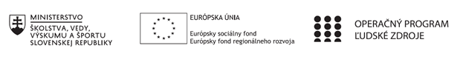
Štvrťročná správa o činnosti pedagogického zamestnanca pre štandardnú stupnicu jednotkových nákladov „hodinová sadzba učiteľa/učiteľov podľa kategórie škôl (ZŠ, SŠ) - počet hodín strávených vzdelávacími aktivitami („extra hodiny“)“

Operačný program | OP Ľudské zdroje
Prioritná os | 1 Vzdelávanie
Prijímateľ | Banskobystrický samosprávny kraj - Stredná zdravotnícka škola Lučenec
Názov projektu | Moderné vzdelávanie pre prax 2
Kód ITMS ŽoP | 312011ACM22001
Meno a priezvisko pedagogického zamestnanca | PhDr. Miroslava Sekulová
Druh školy | SŠ
Názov a číslo rozpočtovej položky rozpočtu projektu | 4.6.1.štandardná stupnica jednotkových nákladov – extra hodiny
Obdobie vykonávanej činnosti | 01.09.2020 – 30.09.2020

Správa o činnosti:
Predmet: Zdravie a klinika chorôb – prvý ročník, trieda 1. A a 1. B
Všeobecné zhrnutie: cieľom extra hodín bolo zamerať sa na obsahový a výkonový štandard prierezových tém, čím sa rozvíjala najmä čitateľskú gramotnosť žiakov, ale aj čitateľské zručnosti (technika čítania, plynulé hlasné čítanie, čítanie s porozumením, informatívne čítanie veku primeraných textov rozličného žánru).
September 2020 – 3 extra hodiny
Popis činností:
- Medicína a jej odbory
Historický vývoj medicíny a starostlivosti o zdravie, pravek - starovek
Historický vývoj medicíny a starostlivosti o zdravie, stredovek a novovek
Historické osobnosti medicíny

Na úvodných vyučovacích hodinách sme viedli žiakov k uvedomeniu si časového rozčlenenia dejín ľudstva z pohľadu existencie planéty a vývoja života na Zemi (prirovnanie dejín civilizácie k poslednej hodine silvestrovského dňa v roku). Ďalším cieľom bolo
- pochopiť osobitosti jednotlivých období civilizácie z pohľadu spoločensko – ekonomických pomerov a vývoja starostlivosti o zdravie
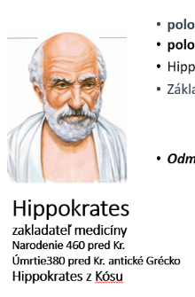
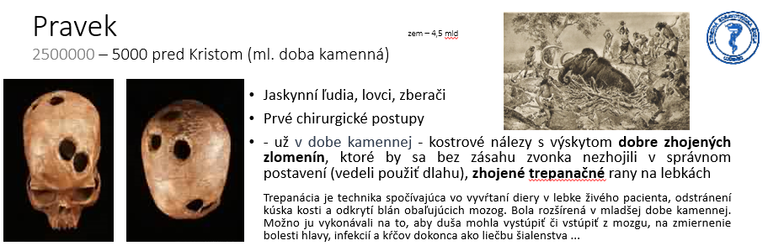
(ku každej téme bola spracovaný dokument v elektronickej podobe a zdieľaný žiakom cez edupage)

- spoznať historické osobnosti medicíny a ich vplyv na členenie medicínskych študijných odborov .

Vypracoval (meno, priezvisko, dátum) | PhDr. Miroslava Sekulová , 30.09.2020
Podpis
Schválil (meno, priezvisko, dátum) | Mgr. Miroslav Sekula, 29.10.2020
Podpis

